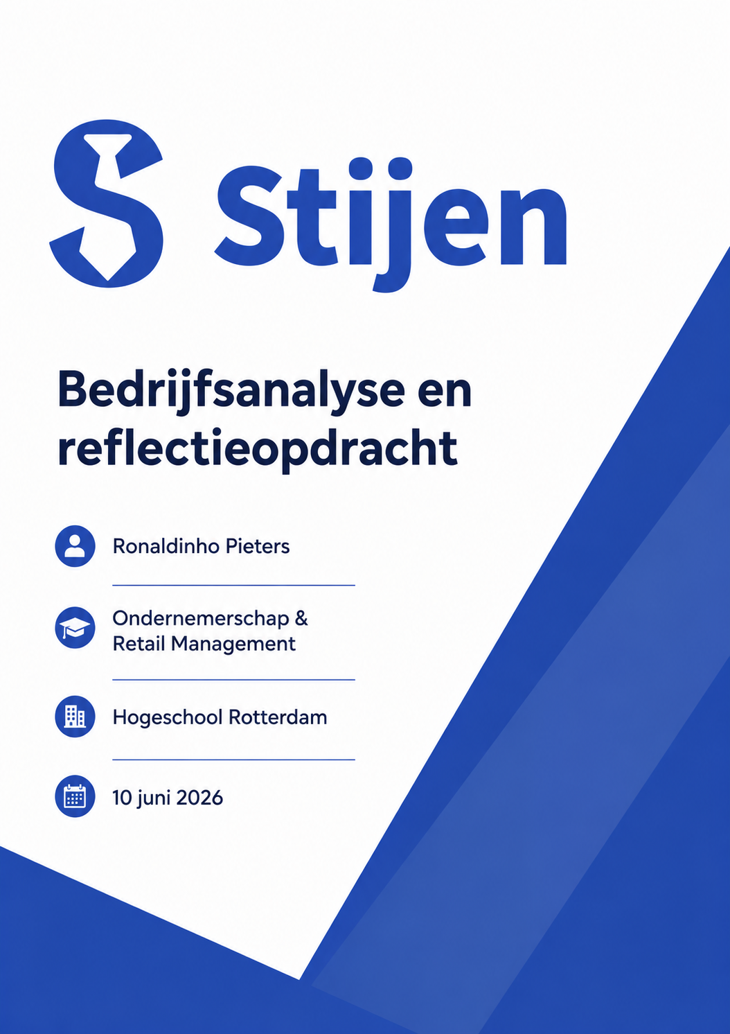

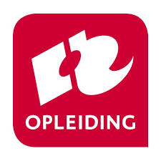

Ondernemerschap & Retail Management
2025-2026

Cursus: Talentontwikkeling en Stage
Klas: ENT1E
Cursuscode: ENTTOW01J1

Naam: Ronaldinho Pieters
Studentnummer: 1100473
School: Hogeschool Rotterdam

Stagebedrijf: Stijen B.V.
Stagebegeleider Stijen: Loïc van Prooijen
Stagebegeleider school: Jeroen Prikker

TOW docent: Els de Vroege

Inleverdatum: 10 juni 2026

Voorwoord

Hierbij presenteer ik mijn 7S Reflectieopdracht voor de cursus ‘Talentontwikkeling en Stage’. Het doel van het schrijven van mijn 7S reflectieopdracht is om te analyseren hoe mijn stagebedrijf Stijen B.V. is opgebouwd en hoe goed alle onderdelen met elkaar samenwerken.
Deze 7S reflectieopdracht is opgesteld door mijzelf, Ronaldinho Pieters (1100473). Het opstellen van deze opdracht is onderdeel van de cursus Talentontwikkeling en Stage uit de opleiding Ondernemerschap & Retail Management: Entrepreneurship. Mede dankzij het bedrijf Stijen B.V. kon ik dit rapport opstellen.
Graag wil ik de eigenaren van Stijen B.V. Loïc van Prooijen en Jurre Koster bedanken dat ik bij het bedrijf stage heb mogen lopen en onderzoek heb mogen doen binnen het bedrijf. Ook wil ik Nout van Dam bedanken dat hij wilde meewerken aan het interview over medewerkerstevredenheid. Daarnaast wil ik de andere werknemers bedanken voor het invullen van de enquêtes. De bedrijven die hebben meegewerkt met de enquêtes wil ik ook bedanken.
Ten slotte wil ik Loïc van Prooijen nogmaals bedanken voor de begeleiding die hij heeft gegeven tijdens mijn stageperiode en ook voor de uiteindelijke eindbeoordeling.
Ik wens de lezer veel leesplezier en ik hoop dat dit rapport bijdraagt aan verdere ontwikkeling van het bedrijf Stijen B.V. en het platform StartJouwToeqomst.

Rotterdam, 10 juni 2026

Ronaldinho Pieters

Inhoudsopgave
Inleiding 5
Hoofdstuk 1: 7S model 6
H1.1 Strategy 6
H1.2 Staff 8
H1.3 Structure 10
H1.4 Systems 12
H1.5 Skills 14
H1.6 Style 16
H1.7 Shared values 18
Hoofdstuk 2: Reflectieopdracht 20
Reflectie afgelopen periodes 20
Analyse overeenkomsten en verschillen 21
Persoonlijke en professionele ontwikkeling 22
Conclusies 23
Aanbevelingen 24
Bibliografie 25
Bijlagen 26

Inleiding
In dit verslag wordt het 7S-model toegepast op het bedrijf Stijen B.V. Op dit moment is Stijen bezig met een online platform waarbij bedrijven een vacature voor stage kunnen plaatsen. Studenten die een stage zoeken kunnen erop reageren om uiteindelijk te solliciteren voor de stage. Dit platform heet StartJouwToeqomst.
Deze analyse is uitgevoerd als onderdeel van mijn stage om meer inzicht te krijgen in de organisatie en de manier waarop verschillende onderdelen binnen het bedrijf samenwerken. Door deze analyse uit te voeren, krijg ik een beter beeld van de werkwijze van Stijen, de sterke punten van het bedrijf en eventuele verbeterpunten. Ook draagt deze opdracht bij aan mijn eigen ontwikkeling, omdat ik leer om een organisatie op een duidelijke manier te analyseren en te beoordelen.
Het doel van deze analyse is om uiteindelijk advies te geven wat Stijen nog zou kunnen verbeteren binnen het bedrijf, zodat Stijen zich als bedrijf verder kan ontwikkelen. Het helpt mij ook om mij meer te leren over de interne werking van een bedrijf.
In het 7S-model worden zeven onderdelen besproken: strategie, personeel, structuur, systemen, skills, stijl en gedeelde waarden. Op basis van onderzoek worden er adviezen gegeven in wat Stijen zich nog kan verbeteren voor verdere ontwikkeling. Ook is er een zelfreflectie van de afgelopen periodes besproken. Daarnaast wordt er besproken wat de verschillen en overeenkomsten waren in de periode dat ik een eigen bedrijf had (dus werkte als entrepreneur) en de stageperiode (werken als intrapreneur).
Vervolgens wordt er een conclusie gegeven, waarin alle uitkomsten van de onderzoeken worden samengevat. Gevolgd door aanbevelingen, waarin de adviezen die aan Stijen B.V. zijn gegeven op een rijtje worden gezet. Tot slot is er ook nog bijlagen waarin interviews, antwoorden van enquêtes, link naar vlog, eindbeoordelingsformulier enzovoort worden weergegeven.
Voor deze stage heb ik een stageleerdoel geformuleerd die ik aan het einde van de stageperiode wil behalen, namelijk: ‘Tijdens mijn stage ontwikkel ik een concrete businessidee inclusief doelgroep analyse en contentideeën, dat ik presenteer aan mijn stagebedrijf.’

Hoofdstuk 1: 7S model
In dit hoofdstuk wordt het 7S-model toegepast om de interne organisatie van Stijen B.V. te analyseren. Hierbij worden de zeven onderdelen van het model besproken: strategie, structuur, systemen, stijl, medewerkers, vaardigheden en gedeelde waarden (Knoot, z.d.). Door deze onderdelen te onderzoeken, ontstaat een duidelijk beeld van hoe de organisatie functioneert en waar mogelijke verbeterpunten liggen.

H1.1 Strategy
In dit deelhoofdstuk wordt de strategie van Stijen B.V. /Start Jouw Toeqomst uitgewerkt. De huidige strategie van het bedrijf wordt uitgewerkt. Er wordt onderzoek gedaan naar de strategie, waarin er een gesprek wordt gehouden met de ondernemer. Als laatst wordt er een advies gegeven aan Stijen B.V. om in de komende jaren verder te groeien. Omdat Start Jouw Toeqomst onderdeel is van Stijen B.V., maar wel een eigen concept en doelgroep heeft, worden beide concepten afzonderlijk onderzocht.
Strategie Stijen B.V.
Stijen B.V. richt zich op het begeleiden van jongeren van studie naar werk. Het bedrijf wil studenten en starters helpen bij het vinden van een passende stage, bijbaan of eerste baan. Hierbij staat persoonlijke begeleiding centraal, zodat jongeren beter worden geholpen bij het maken van keuzes voor hun loopbaan.
Daarnaast werkt Stijen aan het opbouwen van een breed netwerk tussen studenten, scholen en bedrijven. Door deze partijen met elkaar te verbinden, wil het bedrijf ervoor zorgen dat jongeren sneller en makkelijker een passende plek vinden die aansluit bij hun opleiding en interesses.
Ook zet Stijen in op een langere samenwerking met jongeren gedurende hun studie en start van hun carrière. Het doel is niet alleen het vinden van een stage, maar het ondersteunen van meerdere stappen richting werk, zoals bijbanen en startersfuncties. Zo wil het bedrijf een complete schakel vormen tussen onderwijs en arbeidsmarkt.
Strategie Start Jouw Toeqomst
Start Jouw Toeqomst richt zich op het verbinden van studenten en bedrijven via een toegankelijk stageplatform. Het platform heeft als doel om mbo-, hbo- en wo-studenten eenvoudig een passende stageplek te laten vinden, terwijl bedrijven sneller in contact komen met geschikte stagiairs. Het belangrijkste is dan ook dat studenten gemakkelijk kunnen zoeken naar stagevacatures en direct solliciteren.
Ook richt Start Jouw Toeqomst zich op regionale samenwerking door studenten en bedrijven uit dezelfde regio met elkaar te verbinden, zodat studenten dichter bij huis een stage kunnen vinden en bedrijven gemakkelijker in contact kunnen komen met lokale studenten. Daarnaast speelt het platform in op online zichtbaarheid via contentmarketing en zoekmachineoptimalisatie (SEO), waarbij blogs en informatie over onderwerpen zoals motivatiebrieven, stageovereenkomsten en leerdoelen worden ingezet om studenten aan te trekken die online zoeken naar stagehulp. Ook wil Start Jouw Toeqomst actiever worden op sociale mediakanalen, zoals Instagram en TikTok.
Ik geef het advies aan Stijen om voor het platform StartJouwToeqomst gebruik te maken van de groeistrategie van Ansoff. Hierbij kan Stijen gebruik maken van productontwikkeling. Het bedrijf verkoopt natuurlijk geen producten, maar heeft wel een concept die ze kunnen ontwikkelen. De markt bestaat al, maar ze ontwikkelen dus het concept.
Op dit moment kunnen bedrijven vacatures voor stage plaatsen op de website van StartJouwToeqomst. Door eerst te registreren kunnen studenten uit mbo-, hbo- of wo-opleidingen een passende stage zoeken en een sollicitatie indienen.
StartJouwToeqomst zou dit kunnen uitbreiden door ook een optie toe te voegen waarin studenten zelf een stageaanvraag kunnen indienen. Dus daarin zouden ze hun gegevens kunnen toevoegen, zoals een cv, gevolgde opleidingen, motivatiebrief enzovoort. bedrijven kunnen dan ook naar passende stagiairs zoeken. Ze filteren dan de opleiding en type opleiding, de stageperiode en de plaats waar de student woont. Op die manier kunnen bedrijven interesse achterlaten bij de student en kunnen studenten bepalen of de stage wat voor hun is of niet.
Stijen zou met StartJouwToeqomst hier goed op kunnen inspelen, omdat het concept nog niet bestaat. De markt blijft wel hetzelfde, want het gaat nog steeds om studenten die bij bedrijven een passende stage willen zoeken. Daarom is mijn advies om gebruik te maken van productontwikkeling in het groeistrategie van Ansoff.

H1.2 Staff
In het deelhoofdstuk Staff wordt er onderzoek gedaan naar de huidige medewerkerstevredenheid. Er wordt op basis van een enquête gemeten hoe tevreden de werknemers van Stijen B.V. zijn over het werk, de eigenaren, werkomstandigheden enzovoort. De uitslag wordt besproken, maar wordt ook weergeven in de bijlagen. Ook wordt één werknemer geïnterviewd, zodat er dieper op het onderwerp kan worden ingegaan. Aan de hand van de analyse wordt er een advies gegeven aan Stijen B.V.
Stijen B.V. heeft twee eigenaren: Loïc van Prooijen en Jurre Koster. Daarnaast hebben ze vier werknemers en twee stagiairs (waaronder ik). Omdat de werknemers ook nog studeren, zijn ze weinig op kantoor. Ze werken meestal vanuit huis. Ze geven wel aan dat ze in de vakanties vaker op kantoor zijn. Hierdoor heb ik maar één interview kunnen afnemen. Daarom had ik ook nog besloten een enquête op te stellen.
Enquête
Om een goed beeld te krijgen over de medewerkerstevredenheid, is er een enquête opgesteld met vragen hoe tevreden de medewerkers over bepaalde onderwerpen.
De eerste stelling was: Mijn werkgevers ondersteunen voldoende in mijn werk. Daarbij was 1 helemaal mee oneens en 5 helemaal mee eens. De werknemers zijn duidelijk tevreden over de ondersteuning van de werkgevers. 83% van de werknemers gaven een scoor van 5 en zijn dus erg tevreden over de ondersteuning. Ook vinden de werknemers dat de werkgevers voldoende feedback geven.
Over het algemeen zijn de werknemers tevreden over de werkomgeving en hun huidige functie. Elke werknemer heeft namelijk een tevredenheid van 5 gegeven. 83,3% van de werknemers hebben zijn zeer tevreden over hun functie bij Stijen B.V. Bij de meeste werknemers sluiten de werkzaamheden helemaal aan bij hun vaardigheden (66,7%). 33,3% geeft aan dat de werkzaamheden wel aan de vaardigheden aansluiten, maar nog niet 100%.
Interview
Naast de enquête is er ook een interview afgelegd, waarin er naar de medewerkerstevredenheid wordt gevraagd. Het gehele interview staat in de bijlage en wordt hier alleen maar geanalyseerd.
Aan het interview te zien, is de werknemer die ik heb geïnterviewd erg tevreden over zijn werkzaamheden en de werkgevers. Hij geeft vooral aan dat hij blij is met de zelfstandigheid die hij daar krijgt. Hij krijgt taken om te doen voor een week en mag daar zelfstandig mee aan de slag. Er wordt dan ook gevraagd of de werknemers begrijpen met wat ze moeten doen.
Ook is de werknemer tevreden met de verschillende werkzaamheden die hij moet uitvoeren. Hij geeft aan dat het geen eenzijdig werk is, dus hij werkt aan verschillende zaken op kantoor (marketing, campagnes opzetten enz.), gaat naar bedrijven om concept te pitchen en gaat naar events. De werknemer gaf aan dat hij veel leert door meer werkzaamheden uit te voeren.
Als laatst is de werknemer ook tevreden over de ondersteunding van de werkgevers. Ze staan altijd wel klaar voor vragen, fysiek als via de app. Ze bieden zelf ook hulp aan en vragen hoe de werknemer ervoor staat.
Er werd aan het einde van het interview ook gevraagd om een cijfer te geven over de tevredenheid over het werken op een schaal van 1 t/m 10. De werknemer gaf een 9, omdat hij toch wel verschillende werkzaamheden verricht en niet eenzijdig werk doet waarbij veel hetzelfde wordt gedaan.
Advies aan Stijen B.V.
Uit het interview blijkt dat de werknemer zeer positief is over het werk bij Stijen en StartJouwToeqomst. De tevredenheid (cijfer 9) wordt vooral bepaald door de afwisseling in werkzaamheden, de mate van zelfstandigheid, de goede bereikbaarheid van leidinggevenden en de ontwikkelmogelijkheden. Hoewel de werknemer zeer tevreden is, zijn er op basis van het interview enkele adviezen te benoemen:
- Het invoeren van vaste feedback- of evaluatiemomenten, dit helpt om de ontwikkeling van werknemers beter te volgen en te ondersteunen. Hierdoor weten werknemers waar hun verbeterpunten liggen en wat ze al goed doen.
- Leerdoelen vastleggen, door leerdoelen van werknemers vast te leggen, kun je als bedrijf zien welke werkzaamheden of sociale factoren de werknemers willen leren of verbeteren. Aan het einde van een bepaalde periode kun je in gesprek met de werknemers om te kijken in hoeverre de leerdoelen zijn behaald.
- Check regelmatig of de werkdruk goed blijft. De werknemers krijgen taken wat ze moeten doen, maar het is ook handig om dan te kijken of de werkdruk wel goed blijft. Werknemers moeten niet te veel taken hebben en ook niet het gevoel moeten hebben dat een taak zo snel mogelijk af moet.
- Het is aan te raden om werknemerstevredenheid regelmatig te meten om een breder en objectiever beeld te krijgen. Ze zouden een enquête kunnen opstellen of een gesprek kunnen inplannen met de werknemers. Dit is dan ook de mogelijkheid om zelf feedback te vragen aan de werknemers.
Aan de hand van de interview en de enquête is er te zien dat de werknemers van Stijen B.V. erg tevreden zijn met de werkzaamheden en begeleiding. Stijen B.V. scoort hiermee hoog, dat vooral komt door de flexibiliteit van het werk.

H1.3 Structure
In dit deelhoofdstuk ‘Structure’ wordt de structuur van Stijen B.V. in kaart gebracht. Hierin wordt er een organogram gemaakt, waarin er wordt beschreven welke personen er weken en wat de functies en verantwoordelijkheden zijn van de personen. Daarnaast wordt er onderzoek gedaan naar de wisselwerkingen tussen de werkgevers, werknemers en stagiairs. Tot slot wordt er een advies gegeven om de wisselwerkingen te optimaliseren.
Organogram Stijen B.V.
Stijen B.V. heeft nog niet zoveel werknemers in dienst, omdat het nog niet een groot bedrijf is. Dus Stijen B.V. heeft geen verschillende afdelingen, zoals een marketingafdeling. Ieder werknemer heeft wel een andere functie. Zo is de ene bijvoorbeeld accountant, de andere doet de sales, het websiteonderhoud enzovoort. In het organogram is te zien wie welke functie heeft. De organogram van Stijen B.V. is niet zo groot, omdat het maar vier werknemers en twee stagiairs heeft. Hieronder in figuur 1 is het organogram van Stijen B.V. weergegeven.
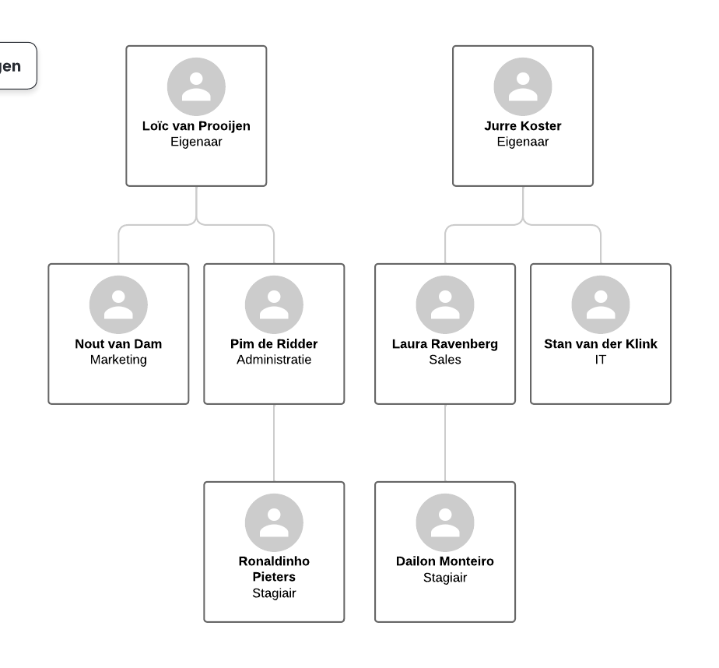
Figuur 1

In het organogram is te zien dat Stijen B.V. twee eigenaren heeft met verschillende functies. Zo is Loïc van Prooijen vooral met de marketing bezig en Jurre Koster met de administratie. De markereer zorgt ervoor dat bedrijven en studenten zich gaan registreren bij StartJouwToeqomst. Voor de bedrijven is het doel dat ze een stagevacature gaan plaatsen en voor studenten is het doel dat ze gaan solliciteren voor een stage. De administrator van Stijen B.V. houdt onder andere dossiers, documenten en gegevens bij. Naast dat de eigenaars hun functie uitvoeren, gaan ze ook naar events om hun netwerk te vergoten.
Stijen B.V. heeft een werknemer met de functie accountant, die zorgt voor de financiële administratie. Ook hebben ze een werknemer die de sales doet, dus die onderhoudt de contacten met bedrijven en zal in de toekomst ook contact onderhouden met de studenten die naar een stage zoeken. Daarnaast is er ook een IT/webbeheerder die het websiteonderhoud doet, dus zorgt dat alles klopt op de website, aanpassingen worden gedaan enzovoort.
De communicatie op horizontaal en verticaal niveau gaat gemakkelijk, omdat Stijen B.V. nog niet zoveel werknemers heeft. De stagiairs zijn makkelijk te bereiken, want zij zitten op kantoor met de eigenaren. De werknemers werken vanuit huis. Er wordt regelmatig gebeld om te kijken hoe het gaat met de werkzaamheden. De eigenaren kunnen ook de werkzaamheden die de werknemers verrichten zien, zo kunnen ze eventueel feedback geven.
De taakverdeling binnen Stijen B.V. is op dit moment redelijk efficiënt, omdat het bedrijf nog klein is. Iedere medewerker heeft een eigen functie, zoals marketing, administratie, sales of IT. Hierdoor is duidelijk wie welke taken doet en is er weinig overlap in werkzaamheden. Ook kunnen de eigenaren snel communiceren met de medewerkers, waardoor beslissingen snel worden genomen.
Een voordeel van de organisatie is dat de eigenaren goed overzicht houden. Zij kunnen makkelijk zien wat er gebeurt en geven regelmatig feedback. Ook is het contact met stagiairs goed, omdat zij op kantoor zitten. Werknemers die thuis werken hebben regelmatig contact met de eigenaren via telefoon of online overleg.
Er zijn ook een paar nadelen. Sommige taken hangen sterk af van één persoon, wat problemen kan geven als iemand afwezig is. Ook kan thuiswerken ervoor zorgen dat medewerkers minder goed samenwerken.
Advies aan Stijen B.V.
De werknemers zouden één dag per week met z’n allen naar kantoor kunnen komen, zodat de werkzaamheden makkelijker en beter besproken kunnen worden. Wanneer zij daarna weer aan het werk gaan, kunnen ze ook onderling samenwerken. Zo kunnen ze van elkaar leren en zich verder ontwikkelen.
Ook is het handig om belangrijke taken en informatie vast te leggen op één plek, bijvoorbeeld in een online document of systeem. Hierdoor is het werk niet afhankelijk van één persoon.

H1.4 Systems
In het deelhoofdstuk Systems wordt er gekeken welke systemen Stijen B.V. allemaal gebruikt voor de werkzaamheden die worden gedaan. Op basis daarvan wordt er onderzoek gedaan naar de werking van deze systemen. Tijdens de onderzoek ga ik in gesprek met een klant en een medewerker. Ten slotte wordt er weer een advies gegeven aan Stijen B.V. op basis van de bevindingen m.b.t. de systemen.
Systemen binnen Stijen B.V.
Stijen B.V. geeft aan zowat alle systemen van Microsoft te gebruiken, dus zoals Microsoft 365, Microsoft Teams, Sharepoint, OneDrive enzovoort. Ook gebruiken systemen als Tawk.to, Miro, Google Analytics en Meta.com. Zelf heeft Stijen ook eigen systemen ontwikkeld, zoals Aether, App.stijen en Social.stijen.
De Microsoft systemen worden gebruikt voor ideeën, administratie en planningen. Er wordt vooral gebruik gemaakt van Word om ideeën te verzinnen en uit te werken. Voor administratie wordt vooral gebruik gemaakt van Excel. Hetzelfde geldt voor de planningen die worden gemaakt.
Tawk.to is een systeem dat wordt gebruikt om op vragen te beantwoorden die bedrijven en studenten via de website van StartJouwToeqomst stellen. Ook kunnen ze de bezoeker volgen in wat hij/zij doet en ze kunnen zien hoeveel mensen per dag de website bezoeken. Miro wordt gebruikt om contentideeën daadwerkelijk concreet uit te werken en concepten van blogs worden er opgeslagen. Campagnes worden concreet uitgewerkt en de STDC-model is er concreet uitgewerkt van hoe ze hun doelgroep willen bereiken.
App.stijen is een intern platform die gebruikt wordt voor het beheren van studenten, bedrijven, vacatures, projecten of andere bedrijfsprocessen. Hier kunnen ze onder andere zien welke student waar heeft gesolliciteerd, hoelang de stageperiode is enzovoort. Social.stijen wordt gebruikt voor sociale media. Dit wordt gebruikt het plannen, beheren of analyseren van socialmediacontent en marketingcampagnes.
Binnen Stijen B.V. wordt ook nog gebruikgemaakt van Aether, een zelfontwikkeld CRM-systeem. Met dit systeem beheert het bedrijf klantgegevens, contacten en andere belangrijke informatie. Hierdoor kunnen werkzaamheden overzichtelijk worden georganiseerd en uitgevoerd.
Voor de bedrijven en studenten is de website de enige systeem die ze merken van Stijen/StartJouwToeqomst. Daarin kunnen bedrijven vacatures plaatsen en studenten kunnen passende stages zoeken en solliciteren. Er is gevraagd aan een student die via Stijen een stage had gevonden wat hij ervan vond. De uitwerking van de ondervraging is te vinden in de bijlagen.
De student merkte dat hij makkelijk in contact kon komen met bedrijven door Stijen. Ook vond de student dat de banen en stages overzichtelijk op de website staan onder ‘Voor studenten’ bij ‘Banen’. Er staan duidelijke informatie over de werkzaamheden en over het bedrijf zelf. Alleen merkte de student wel problemen als hij op ‘solliciteer nu’ drukte. Er kwam een wit scherm, dus kon de student niet verder. Hij moest toen contact opnemen met Stijen om toch nog te kunnen solliciteren. Over de communicatie was hij wel tevreden over. Verder gaf hij aan dat alles naar behoren functioneerde en dat hij geen verdere moeilijkheden ervaarde.
Ook heb ik een vragen gesteld aan een werknemer van Stijen over wat hij van de werking van de systemen vindt. Miro vindt hij een heel overzichtelijk platform waar hij zijn blogs makkelijk kan uitwerken. Zelf werkt hij vooral ook met Social.stijen, waarbij hij moet analyseren hoe er wordt gereageerd op sociale media posts. Hij geeft aan soms fouten te zien, zoals dat het soms aangeeft meer likes te hebben dan het aantal weergaven, terwijl dat niet mogelijk is. Dat is inmiddels volgens de werknemer al aangepast.

Advies aan Stijen B.V.
Op basis van mijn bevindingen adviseer ik Stijen B.V. om de verschillende systemen regelmatig te controleren en te verbeteren. De meeste systemen werken goed en helpen medewerkers bij hun dagelijkse werkzaamheden. Toch bleek uit het onderzoek dat er soms technische fouten voorkomen, zoals het witte scherm dat een student kreeg tijdens het solliciteren via de website. Door de systemen vaker te testen kunnen dit soort problemen sneller worden ontdekt en opgelost.
Daarnaast adviseer ik Stijen om actief feedback te blijven vragen aan medewerkers, studenten en bedrijven die gebruikmaken van de systemen. Zij werken dagelijks met deze systemen en kunnen daardoor goed aangeven wat goed werkt en wat beter kan. Op deze manier kan Stijen de gebruiksvriendelijkheid van de systemen blijven verbeteren en ervoor zorgen dat alles goed blijft werken.

H1.5 Skills
In dit deelhoofdstuk wordt er gekeken hoe de huidige PDCA-cyclus van Stijen B.V. er op dit moment uit ziet. Dus er wordt gekeken wat Stijen doet op het gebied van plannen, welke planningen ze uitvoeren en waarom, hoe ze checken of alles volgens prognose verloopt en welke acties er in de toekomst worden genomen. Zoals elk ander deelhoofdstuk wordt er ook in het deelhoofdstuk Skills advies gegeven op het gebied van de PDCA-cyclus.
PDCA-cyclus Stijen B.V.
Stijen B.V./StartJouwToeqomst werkt met een duidelijke PDCA-cyclus. Bij de Plan-fase wordt bepaald wat het bedrijf wil bereiken. Het doel is om het platform te laten groeien en meer bedrijven en studenten aan te trekken. In eerste instantie richtte het bedrijf zich op bedrijven in de regio Gorinchem. Het huidige plan is om meer studenten naar het platform te krijgen, zodat zij makkelijker een stage kunnen vinden. In de toekomst wil het bedrijf het platform verder uitbreiden naar bedrijven buiten de regio Gorinchem.
Bij de Do-fase worden de plannen uitgevoerd. De marketingmedewerker houdt zich bezig met het promoten van het platform en het aantrekken van nieuwe gebruikers. Dat doet hij door contentideeën te verzinnen voor zowel online als offlinemarketing. De content zal voornamelijk voor studenten zijn. De IT-medewerker werkt aan het onderhoud en de verbetering van de website, zodat de website er zo goed mogelijk uitziet voor de bedrijven en studenten. De salesmedewerker onderhoudt contact met bedrijven en probeert nieuwe bedrijven aan te laten sluiten bij het platform (in het begin in de regio Gorinchem en later uitbreiden). Zo worden de geplande doelen stap voor stap uitgevoerd.
Bij de Check-fase wordt er gecontroleerd of de uitgevoerde plannen het resultaat heeft waar ze op hoopten. De eigenaren kijken in deze fase bijvoorbeeld naar het aantal aanmeldingen van bedrijven en studenten en beoordelen of het platform groeit zoals verwacht. Dit gebeurt door gesprekken, het bekijken van statistieken en het controleren van de voortgang van de werkzaamheden.
In de Act-fase worden verbeteringen uitgevoerd na analyse van de resultaten van de Check-fase. Bij goede uitkomsten van een marketingdeel wordt het gebruik ervan meer geoptimaliseerd. Als er niet voldoende nieuwe bedrijven of studenten zijn bereikt met de huidige strategie, wordt dit gerealiseerd door middel van andere marketingactiviteiten of verbetering van de site. Het kan ook zijn dat taken daarna door andere mensen worden gedaan binnen het team, omdat het werk dan beter en efficiënter verloopt.
De PDCA-cyclus wordt hieronder in figuur 2 overzichtelijk weergegeven.
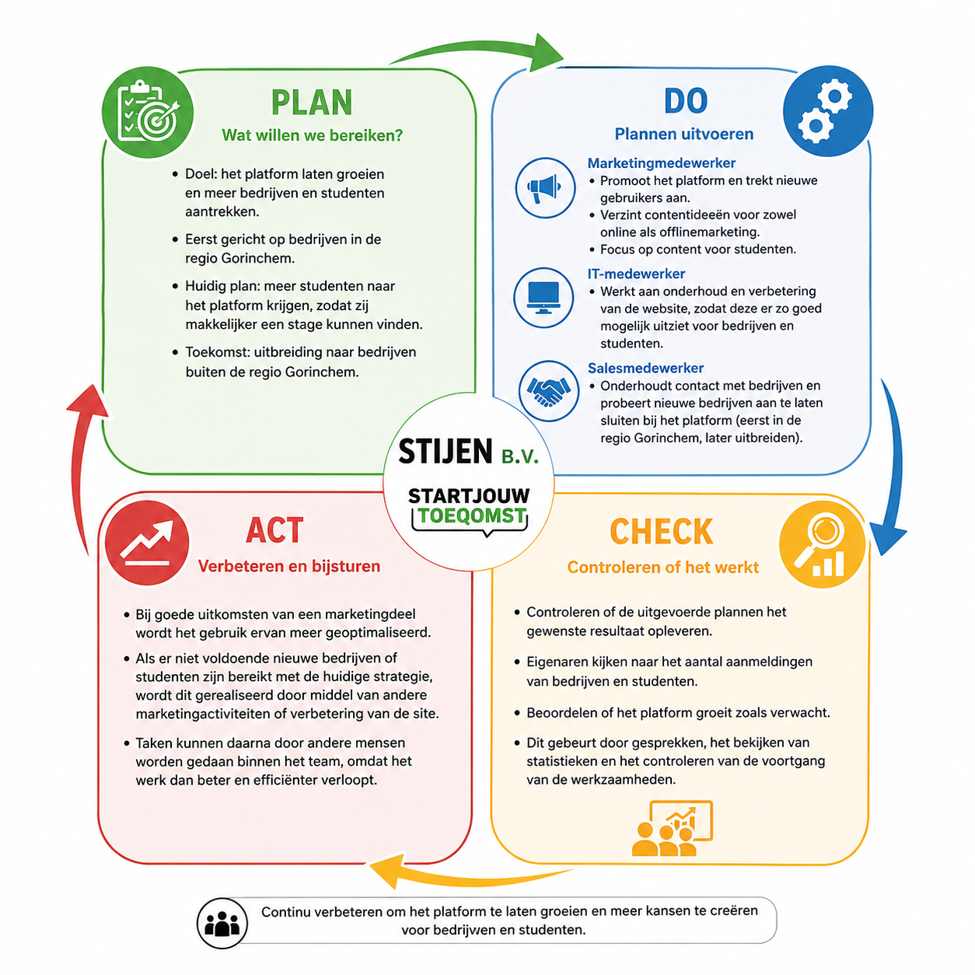
Figuur 2

Advies Stijen B.V.
Een belangrijke verbetering voor Stijen is het concreter maken van de doelen, bijvoorbeeld door het gebruik van KPI’s en duidelijke meetpunten zoals het aantal studentenaanmeldingen en bedrijven die zich aansluiten of het aantal studenten die door middel van sociale media zich registreren. Hierdoor wordt beter zichtbaar of de gewenste groei daadwerkelijk wordt behaald.
Stijen kan het proces ook sterker worden door meer te werken met vaste evaluatiemomenten en acties en resultaten vastleggen in een systeem. Dit zorgt voor meer overzicht en maakt het makkelijker om te zien welke activiteiten effectief zijn.

H1.6 Style
In het deelhoofdstuk Style wordt er gekeken van welke type leiderschap sprake is in het bedrijf Stijen B.V. Dit wordt onderzocht door observatie van de eigenaar. Er wordt dan gekeken naar hoe hij goede- en slechtnieuws gesprekken voert, hoe hij omgaat met conflictsituaties, hoe hij werknemers complementeert etc. Tot slot wordt er een advies gegeven welke leiderschap ik zou hanteren binnen het bedrijf.
De eigenaar van Stijen geeft de werknemers veel ruimte in het nemen van bepaalde beslissingen, omdat hij het zelf belangrijk vindt dat een werknemer ook zijn/haar stem mag laten gelden. Hij zegt ook zelf dat hij meestal zelf ook leert van wat een werknemer adviseert te doen. Het is te merken dat als er een beslissing moet worden genomen, dat hij dat eerst bespreekt met de werknemers. Zo vroeg hij eerst aan de werknemers welke campagne voor de bedrijven het beste was om te doen voordat hij een beslissing nam om één van die campagnes te doen. Zo kwamen de werknemers mee dat een mail campagne op dat moment het beste was.
Hierom is er bij Stijen sprake van een participatief leiderschap, omdat de eigenaar de werknemers toch wel de ruimte geeft bij het nemen van beslissingen.

Observatie
Tijdens gesprekken met medewerkers luistert de eigenaar naar ideeën en feedback voordat er beslissingen worden genomen. Bij goednieuwsgesprekken deelt hij positieve resultaten met het team en spreekt hij zijn waardering uit voor de inzet van medewerkers. Hierdoor voelen medewerkers zich betrokken en gewaardeerd. Bij slechtnieuwsgesprekken legt hij duidelijk uit wat de situatie is en probeert hij samen met de betrokken medewerkers naar oplossingen te zoeken. Dit gaat wel door te bellen, omdat de werknemers meestal niet op kantoor zijn. De eigenaar belt elke werknemer wel persoonlijk.
Wanneer er sprake is van een conflict, kiest de eigenaar voor overleg en probeert hij alle betrokken partijen hun verhaal te laten doen. Vervolgens wordt gezamenlijk gezocht naar een passende oplossing. Op deze manier wordt geprobeerd om conflicten op een respectvolle en constructieve manier op te lossen.
Daarnaast complimenteert de eigenaar medewerkers wanneer zij goed werk leveren of een positieve bijdrage leveren aan het bedrijf. Dit gebeurt vaak persoonlijk en draagt bij aan een prettige werksfeer. Door medewerkers actief te betrekken bij beslissingen en hun inzet te waarderen, sluit de leiderschapsstijl van de eigenaar goed aan bij participatief leiderschap.

Mijn keuze voor een leiderschapsstijl
Ik zou zelf ook de participatieve leiderschapsstijl hanteren, omdat ik het belangrijk vind dat werknemers hun mening kunnen geven en betrokken worden bij beslissingen binnen het bedrijf. Medewerkers hebben vaak goede ideeën en inzichten vanuit hun eigen werkzaamheden, waardoor een eigenaar of leidinggevende ook van hen kan leren.
Daarnaast zorgt deze leiderschapsstijl er ook voor dat werknemers het gevoel hebben dat ze ook echt betrokken zijn in het bedriijf. Deze betrokkenheid kan leiden tot extra motivatie, meer verantwoordelijkheid en een grotere inzet voor het behalen van bepaalde doelen van een bedrijf. Daarom denk ik dat participatief leiderschap goed past binnen Stijen B.V.

H1.7 Shared values
In dit deelhoofdstuk worden de normen en waarden van Stijen B.V. in kaart gebracht, dus welke normen en waarden ze hebben, hoe ze het uiten en waar je deze tegen komt in het bedrijf. Dit wordt geanalyseerd d.m.v. een onderzoek bij drie verschillende klanten naar hun ervaringen van het bedrijf. Dit onderzoek wordt gedaan aan de hand van een enquête. De gehele enquête is te zien in de bijlagen. Ook in dit deelhoofdstuk wordt er een advies gegeven aan Stijen op basis van de normen en waarden.
Normen en waarden Stijen B.V.
De eigenaren van Stijen B.V. geven zelf aan dat hun waarden vooral vertrouwen, betrokkenheid, persoonlijke aandacht, samenwerking, ontwikkeling en respect. Niet alle waarden staan vermeld op de website van Stijen of StartJouwToeqomst, maar toch zijn de waarden uit de missies en werkwijze van af te leiden.
Stijen begeleidt studenten en bedrijven actief tijdens het proces van het vinden van een geschikte stage- of werkplek. Hierdoor laat het zien dat het niet alleen bemiddelt, maar ook daadwerkelijk meedenkt met beide partijen, vandaar dat betrokkenheid een waarde is.
Daarnaast lijkt betrouwbaarheid een belangrijke waarde te zijn voor Stijen. Studenten en bedrijven moeten erop kunnen vertrouwen dat afspraken worden nagekomen en dat zij de juiste informatie ontvangen. Een betrouwbare werkwijze is belangrijk voor een goede samenwerking en het opbouwen van langdurige relaties.
Ook persoonlijke aandacht speelt een grote rol binnen het bedrijf. Er wordt gekeken naar de interesses, talenten en ambities van studenten om zo een passende stage- of werkplek te vinden. Hierdoor staat de persoon centraal en wordt er rekening gehouden met individuele wensen en behoeften.
Verder is samenwerking een belangrijke waarde. Stijen B.V./StartJouwToeqomst brengt studenten, scholen en bedrijven met elkaar in contact. Om succesvolle matches te realiseren, is een goede samenwerking tussen deze partijen noodzakelijk.
Tot slot zijn professionaliteit en ontwikkeling waarden die goed aansluiten bij de activiteiten van het bedrijf. Stijen helpt studenten bij hun persoonlijke en professionele ontwikkeling door hen te koppelen aan passende stage- en werkplekken. Hierdoor krijgen studenten de kans om relevante ervaring op te doen en zich verder te ontwikkelen voor hun toekomstige loopbaan.

Enquête Normen en Waarden
Om een beter beeld te krijgen over de normen en waarden van Stijen is er enquête opgesteld om te kijken hoe bedrijven/studenten naar de normen en waarden van het bedrijf kijken. Omdat bij Stijen ze voornamelijk bezig zijn met het platform StartJouwToeqomst en dus niet lang live zijn, zijn er twee bedrijven en één student gevraagd de enquête in te vullen.
Er is in de enquête te zien dat de samenwerking tussen Stijen en andere bedrijven/studenten goed verloopt. Stijen scoort op het gebied van samenwerking erg hoog (zie figuur 3). Dat geldt ook voor de betrouwbaarheid van Stijen. De vraag was in hoeverre de bedrijven en studenten Stijen als een betrouwbaar bedrijf ervaren, waarbij 1 zeer zwak was en 5 zeer sterk. Gemiddeld scoort Stijen 4 op 5, dus redelijk sterk.
66,7% van de respondenten gaven aan dat ze zich redelijk betrokken voelen vanuit Stijen, terwijl 33,3% aangaf dat er juist weinig betrokkenheid is vanuit het bedrijf. Omdat betrokkenheid een belangrijke waarde is voor Stijen, zouden ze ervoor moet zorgen dat iedereen zich betrokken voelt.
Voor communicatie scoort Stijen drie sterren van de 5. Dat betekent dus dat de respondenten vinden dat de communicatie voldoende is, maar dat er nog ruimte is voor verbetering. Dat komt doordat ze niet heel snel reactie geven en dat vaak via de telefoon doen. Dat is te zien in de laatste vraag van de enquête, waar ik later op terug ga komen.
Ook is er gevraagd welke waarde het bedrijf/student het meest herkent in Stijen, daarbij waren de keuzes: betrouwbaarheid, betrokkenheid, professionaliteit, samenwerking en persoonlijke aandacht. Alle respondenten kozen voor professionaliteit, vervolgd door betrouwbaarheid (66,7%) en samenwerking (66,7%). De keuze voor betrokkenheid was er nauwelijks (33,3%) en persoonlijke aandacht werd helemaal niet gekozen.
Als verbeterpunten kreeg Stijen dat ze hun normen en waarden beter kunnen toelichten op de website, zodat bezoekers sneller begrijpen waar het bedrijf voor staat en wat zij van de dienstverlening kunnen verwachten. Ook moet Stijen volgens de respondenten voor een snellere reactie zorgen.

Advies voor Stijen B.V.
Allereerst zou Stijen de normen en waarden duidelijk kunnen toelichten op de website van Stijen en StartJouwToeqomst, omdat het nog niet te zien is op de websites. Zo weten bezoekers wat ze als bedrijf echt belangrijk vinden.
Ook zou Stijen zich meer kunnen focussen op de communicatie met bedrijven en studenten, omdat het nog niet goed genoeg wordt ervaren. Daarbij geldt dat ze sneller moeten reageren op bijvoorbeeld mailtjes of telefoontjes. Ook moeten ze duidelijke afspraken maken met wanneer ze contact gaan nemen met de bedrijven of studenten.
Tot slot kan Stijen B.V. meer aandacht besteden aan het zichtbaar maken van de betrokkenheid richting bedrijven en studenten. Hoewel betrokkenheid een belangrijke waarde binnen de organisatie is, wordt deze door de respondenten minder sterk herkend.

Hoofdstuk 2: Reflectieopdracht
In dit hoofdstuk ga ik reflecteren op mijn ervaringen en leerproces gedurende het afgelopen jaar. waarin ik hebt gewerkt aan opdrachten voor een bestaand bedrijf genaamd XclusiveKicks in periode 1, aan mijn eigen bedrijf BiteForce in periode 2 & 3, en de afgelopen periode tijdens mijn stagebedrijf Stijen B.V. tijdens periode 4.

Reflectie afgelopen periodes
In dit deelhoofdstuk ga ik reflecteren op de afgelopen vier periodes tijdens mijn opleiding.
Periode 1: Intrapreneurship: Kennismaking met een bestaand projectbedrijf
In deze periode heb ik samen met drie medestudenten een adviesrapport opgesteld voor het bedrijf XclusiveKicks. In dit rapport hebben wij onderzocht waar de kansen en bedreigingen van het bedrijf liggen door middel van een DESTEP-analyse. Wij kregen weinig informatie van de ondernemer zelf, waardoor wij veel zelfstandig onderzoek moesten doen om het bedrijf goed in beeld te krijgen. Dit maakte de opdracht extra uitdagend, vooral omdat het nog vroeg in het schooljaar was en wij nog moesten wennen aan het uitvoeren van grotere onderzoeksopdrachten. Tijdens deze opdracht heb ik mijn onderzoeks-, samenwerkings- en schrijfvaardigheden ontwikkeld door zelfstandig informatie te verzamelen, samen te werken met medestudenten en deze informatie te verwerken in een adviesrapport.
Periode 2 & periode 3: Entrepreneurship: Aan de slag voor mijn eigen bedrijf
De opdrachten in deze periode waren anders dan bij een bestaand bedrijf, omdat we vanuit het perspectief van een ondernemer werkten met ons eigen bedrijf. Hierdoor hebben we onder andere een marketingplan, tactisch verbeterplan en strategisch verbeterplan opgesteld. Daarnaast waren we zelf verantwoordelijk voor de inkoop, verkoop en financiële administratie. Ook moesten we zelfstandig zakelijke beslissingen nemen, zoals het kiezen van een leverancier. Toen de levering te lang duurde, zijn we tijdelijk overgestapt naar een andere leverancier. Hierdoor heb ik geleerd dat je als ondernemer niet alleen naar problemen moet kijken, maar vooral moet zoeken naar passende oplossingen.
Periode 4: Intrapreneurhsip: Stage bij een bestaand bedrijf
Tijdens mijn stage bij een bestaand bedrijf heb ik geleerd hoe het is om te werken binnen een echte organisatie. Door het meelopen met de eigenaar van Stijen heb ik gezien hoe zijn werkzaamheden verlopen en hoe hij daarmee omgaat. Ook heb ik tijdens vergaderingen geleerd hoe belangrijk goede communicatie is voor een ondernemer. lDeze periode verschilde van eerdere opdrachten, omdat ik nu niet meer werkte aan eigen projecten, maar meedraaide in een bestaande organisatie met echte klanten en processen (wat niet was in periode 1). Hierdoor lag de nadruk minder op zelf bedenken en meer op uitvoeren en samenwerken. Ik heb hierbij vooral mijn communicatieve vaardigheden en zelfstandigheid verder ontwikkeld en meer inzicht gekregen in hoe een bedrijf in de praktijk functioneert.

Analyse overeenkomsten en verschillen
In het eerste jaar van ORM heb ik zowel de entrepreneur- als de intrapreneurkant als leerzaam en waardevol ervaren, maar op een verschillende manier.
Bij de entrepreneurkant, waarbij ik met mijn eigen bedrijf werkte, vond ik het vooral uitdagend en leerzaam om zelf met drie medestudenten verantwoordelijk te zijn voor alle onderdelen van een onderneming. Ik moest zelf beslissingen nemen op het gebied van marketing, verkoop, inkoop en financiën. Dit gaf mij een goed beeld van wat er allemaal komt kijken bij het starten en runnen van een bedrijf. Ook leerde ik om creatief te denken en oplossingen te zoeken wanneer dingen niet volgens plan verliepen. Ook moesten we zelf plannen wie welke werkzaamheden zouden uitvoeren.
De intrapreneurkant, tijdens mijn stage bij een bestaand bedrijf, heb ik juist ervaren als realistischer en professioneler. Ik draaide mee binnen een organisatie met vaste processen, duidelijke taken en samenwerking met collega’s. Hierdoor heb ik geleerd hoe belangrijk communicatie, samenwerking en verantwoordelijkheid zijn binnen een bedrijf. Ook merkte ik dat je als stagiair echt onderdeel bent van een team en moet werken volgens de werkwijze van het bedrijf. Hier kreeg ik ook taken van mijn stagebegeleider die ik moest uitvoeren.
Overeenkomsten en verschillen
Tijdens zowel de entrepreneur- als de intrapreneurkant van ORM jaar 1 zijn er overeenkomsten en verschillen.
Een overeenkomst is dat samenwerken en communiceren in beide periodes belangrijk waren. Zowel bij mijn eigen bedrijf als tijdens mijn stage moest ik goed overleggen, afspraken nakomen en duidelijk praten met anderen. Ook moest ik in beide periodes problemen oplossen wanneer iets niet volgens plan ging. Maar bij mijn eigen bedrijf moest dat uit mijzelf komen, terwijl ik bij mijn stage daarbij hulp kreeg van mijn stagebegeleider.
Een verschil is dat ik bij de entrepreneurkant alles zelf moest regelen voor mijn eigen bedrijf. Ik moest zelf beslissingen nemen over bijvoorbeeld marketing, verkoop en geldzaken, zonder dat er al vaste regels of een organisatie waren. Bij de intrapreneurkant werkte ik juist bij een bestaand bedrijf, waar al duidelijke regels en manieren van werken waren. Daar lag de nadruk meer op meewerken en uitvoeren. Bij problemen moest ik dit meestal eerst doorgeven aan mijn stagebegeleider voordat ik er zelf mee verder kon. De stagebegeleider keek vervolgens of hij het zelf moest oppakken of dat ik het zelfstandig mocht uitvoeren.
Ook was er een verschil in verantwoordelijkheid. Bij mijn eigen bedrijf was ik helemaal zelf verantwoordelijk voor het resultaat. Tijdens mijn stage had ik een ondersteunende rol van mijn stagebegeleider en ook van de andere eigenaar van het bedrijf
Over het algemeen heb ik in beide periodes veel geleerd, maar op een andere manier. Bij mijn eigen bedrijf leerde ik vooral zelfstandig werken en initiatief nemen. Tijdens mijn stage leerde ik hoe het is om in een echt bedrijf samen te werken.

Persoonlijke en professionele ontwikkeling
Mijn stageleerdoel was: ‘Tijdens mijn stage ontwikkel ik een concreet businessidee inclusief doelgroep analyse en contentideeën, dat ik presenteer aan mijn stagebedrijf.’ Ik wilde mijzelf ontwikkelen op het gebied van ondernemend denken, maar ook marketing. Ik merkte namelijk dat marketing niet echt mijn specialiteit was, voornamelijk het verzinnen van contentideeën.
Ik vind dat ik mijn stageleerdoel heb bereikt, omdat ik nieuwe bruikbare businessidee heb bedacht voor het platform StartJouwToeqomst. Dat was namelijk een optie dat studenten een stageaanvraag kunnen indienen i.p.v. bedrijven die vacatures plaatsen waar studenten zich ervoor kunnen solliciteren. Bij de stageaanvraag kunnen studenten alle gegevens invullen zodat een bedrijf deze kan bekijken en erop kan reageren voor een sollicitatiegesprek. Ook heb ik een feedbacksysteem bedacht, waarmee het bedrijf aan het einde van een stageperiode een automatische mail stuurt om voor feedback te vragen. Daar is een bepaalde systeem voor nodig, omdat sommige stages een andere einddatum hebben. De eigenaren van Stijen vonden het bruikbare ideeën en zullen dat in de toekomst gaan gebruiken.
Tijdens mijn stage en de opdrachten tijdens mijn opleiding heb ik gemerkt dat ik mezelf nog verder wil ontwikkelen op het gebied van communicatie. Ik merk dat ik communicatief niet erg sterk ben, dus wil ik daarin beter worden. Ik vind het ook belangrijk om beter te worden in het duidelijk en professioneel communiceren met klanten, omdat ik heb gemerkt dat dit veel invloed heeft op hoe soepel werkzaamheden verlopen. Ik merkte dat de eigenaren van Stijen daar heel goed in zijn, dus wil ik ook op dat niveau komen.
Deze ervaringen hebben mijn kijk op mijn toekomst wel beïnvloed. Ik heb beter gezien wat er allemaal komt kijken bij het werken in een bedrijf en hoe verschillend rollen binnen een bedrijf kunnen zijn. Hierdoor ben ik me bewuster geworden van wat ik wel en niet leuk vind om te doen. Ik merk dat ik wat meer moeite heb in werkzaamheden waarbij ik kan samenwerken, communiceren en mensen kan helpen.
Op dit moment heb ik een lichte voorkeur om mij verder te verdiepen in een richting waarbij communicatie en contact met mensen centraal staan, zoals sales of marketing, omdat dat wel een onderdeel waarin ik mijzelf wil verbeteren. Zo wil ik mezelf nog verder ontwikkelen tijdens mijn opleiding, zodat ik beter kan ontdekken welke richting uiteindelijk het beste bij mij past.

Conclusies
Tijdens mijn stage heb ik meegelopen en meegewerkt met de eigenaar van Stijen B.V. Naast dat ik heb meegelopen en meegewerkt, heb ik ook onderzoek gedaan naar Stijen met hulp van het 7S model.
Qua strategie is er gekozen voor de groeistrategie van Ansoff, omdat Stijen eigenlijk gaat voor een productontwikkeling. Bij Stijen ligt dit echter anders. Het bedrijf verkoopt geen fysieke producten of diensten, maar heeft een innovatief platform ontwikkeld waarop bedrijven vacatures voor mbo-, hbo- en wo-stages kunnen plaatsen. Studenten kunnen vervolgens via het platform solliciteren op deze stageplaatsen. Stijen richt zich daarmee op een bestaande markt, maar doet dit met een vernieuwend concept dat studenten en bedrijven op een eenvoudige manier met elkaar verbindt.
De werknemers van Stijen zijn over het algemeen erg tevreden over hun begeleiding en werkzaamheden binnen het bedrijf. Stijen B.V. scoort best hoog op het gebied van tevredenheid. In de interview gaf een werknemer ook aan heel tevreden te zijn en had geen feedback voor de eigenaren van Stijen.
De communicatie van de lagen in het organogram verloopt soepel, omdat er regelmatig contact met elkaar wordt gehouden. De werkgevers bellen minstens 3x per week met de werkgevers. De stagiairs zitten met de werkgevers op kantoor, dus de begeleidding voor de stagiairs verloopt ook goed. Ook is de taakverdeling binnen het bedrijf efficiënt. De systemen die Stijen gebruikt, werken goed. Klant gaf aan dat de website er goed en overzichtelijk uit zien en dat de stappen tot registratie goed wordt uitgelegd. Ook een werknemer vindt dat andere systemen die binnen het bedrijf wordt gebruikt goed werken, zoals Miro.
Stijen past de PDCA-cyclus op een duidelijke manier toe. Het bedrijf stelt doelen voor de groei van het platform, voert deze plannen uit via verschillende medewerkers, controleert de resultaten en voert waar nodig verbeteringen door. Hierdoor werkt Stijen continu aan het verbeteren van de website, de marketingactiviteiten en het aantrekken van nieuwe studenten en bedrijven. De PDCA-cyclus ondersteunt daarmee de verdere ontwikkeling en groei van het platform.
Binnen Stijen is sprake van een participatieve leiderschapsstijl. De eigenaar betrekt medewerkers actief bij beslissingen, luistert naar hun ideeën en feedback en waardeert hun bijdrage aan het bedrijf. Ook bij goed- en slechtnieuwsgesprekken en conflictsituaties staat overleg centraal en wordt er samen naar oplossingen gezocht. Hierdoor voelen medewerkers zich betrokken en gewaardeerd, wat bijdraagt aan een positieve werksfeer en een goede samenwerking binnen het team.
Uit het onderzoek blijkt dat de normen en waarden van Stijen B.V. over het algemeen positief worden ervaren door bedrijven en studenten. Vooral professionaliteit, betrouwbaarheid en samenwerking worden sterk herkend. Tegelijkertijd blijkt dat betrokkenheid en persoonlijke aandacht minder zichtbaar zijn voor de respondenten, terwijl dit volgens de eigenaren juist belangrijke waarden zijn binnen het bedrijf. Over het algemeen laat het onderzoek zien dat Stijen een positieve indruk maakt.

Aanbevelingen
Naast dat de meeste onderdelen in het 7S model voor Stijen B.V. positief is, heb ik toch nog een aantal aanbevelingen voor het bedrijf. Die worden hieronder weergegeven.
Het is handig om verder te gaan met de productontwikkeling in de groeistrategie van Ansoff. Dus voor Stijen is het belangrijk om in dezelfde markt te blijven, maar het concept van StartJouwToeqomst verder te ontwikkelen. Dus door bijvoorbeeld een optie te maken dat een student een stagevraag in kan dienen, zodat bedrijven erop kunnen reageren en een sollicitatiegesprek kunnen inplannen.
Voor Stijen is het ook belangrijk dat ze feedback- en evaluatiemomenten gaan inplannen, zodat er gekeken kan worden hoe de zaken ervoor staan. Ook kunnen ze dan eventueel nieuwe planningen gaan maken. Ook zouden ze de medewerkerstevredenheid kunnen meten.
Aansluitend op de vorige aanbeveling kunnen alle werkgevers en werknemers op kantoor komen om de werkzaamheden te bespreken en eventuele vragen te beantwoorden. Zo zal de communicatie toch wat soepeler verlopen. Er kan dan ook ruimte zijn voor feedback op de uitgevoerde werkzaamheden.
Op basis van mijn bevindingen adviseer ik Stijen B.V. om de resultaten van hun systemen structureler te meten en te evalueren. Door duidelijke doelen en meetpunten te gebruiken, kan het bedrijf beter beoordelen welke activiteiten succesvol zijn en waar verbeteringen nodig zijn.
Ik adviseer Stijen B.V. ook om te werken met concrete KPI's en duidelijke meetpunten, zodat de groei van het platform beter kan worden gevolgd. Daarnaast is het aan te raden zoals eerder gezegd om vaste evaluatiemomenten in te plannen en resultaten systematisch vast te leggen, waardoor prestaties beter inzichtelijk worden en verbeteringen sneller kunnen worden doorgevoerd.
Stijen B.V. zou moeten doorgaan met het hanteren van een participatief leiderschapsstijl, omdat dat het gevoel aan werknemers kan geven dat ze ook gehoord worden en betrokken zijn binnen het bedrijf. Ook zouden de eigenaren van het bedrijf hier zelf ook van kunnen leren.
Tot slot adviseer ik Stijen B.V. om de normen en waarden duidelijker te communiceren op de websites van Stijen en StartJouwToekomst, zodat bezoekers beter begrijpen waar het bedrijf voor staat. Het is belangrijk ook om de communicatie met bedrijven en studenten te verbeteren door sneller te reageren en duidelijke afspraken te maken over contactmomenten. Tot slot kan het bedrijf meer aandacht besteden aan het zichtbaar maken van betrokkenheid, zodat deze belangrijke waarde sterker wordt herkend door de doelgroep.

Bibliografie
Knoot, J. (z.d.). Wat is het 7S-model van McKinsey? Opgehaald van Strategischmarketingplan: https://www.strategischmarketingplan.com/marketingmodellen/7s-model-mckinsey/

Bijlagen
Eindbeoordelingsformulier:
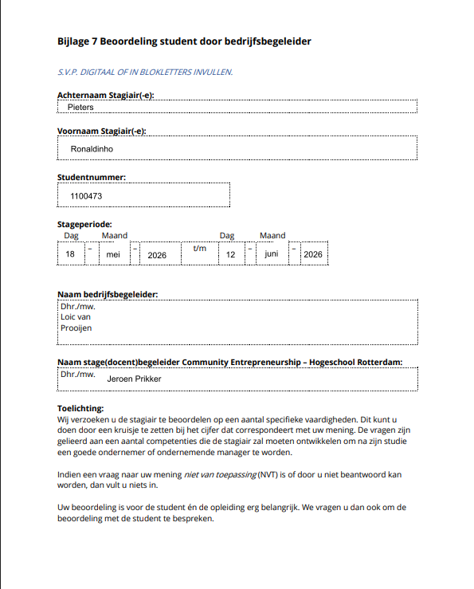
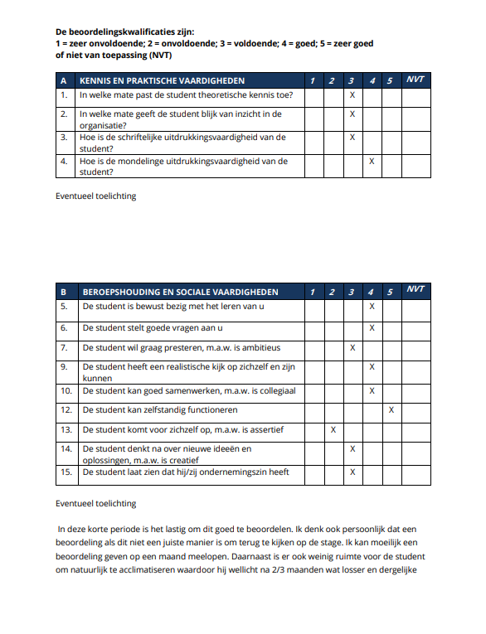
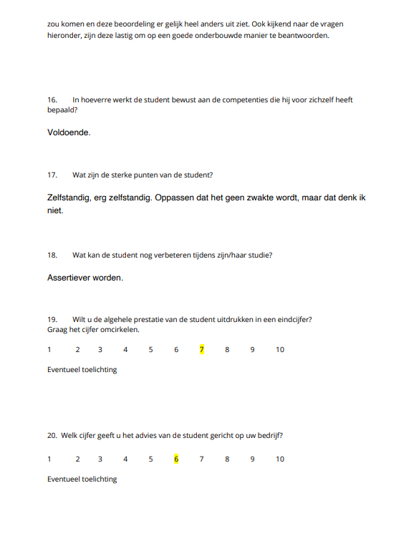

Enquête medewerkerstevredenheid:
https://docs.google.com/forms/d/e/1FAIpQLSeBmrnLTFfUjWwJtTCA3R1Xz1Rmra19yU2u6Co7CggD35eu2w/viewform?usp=header
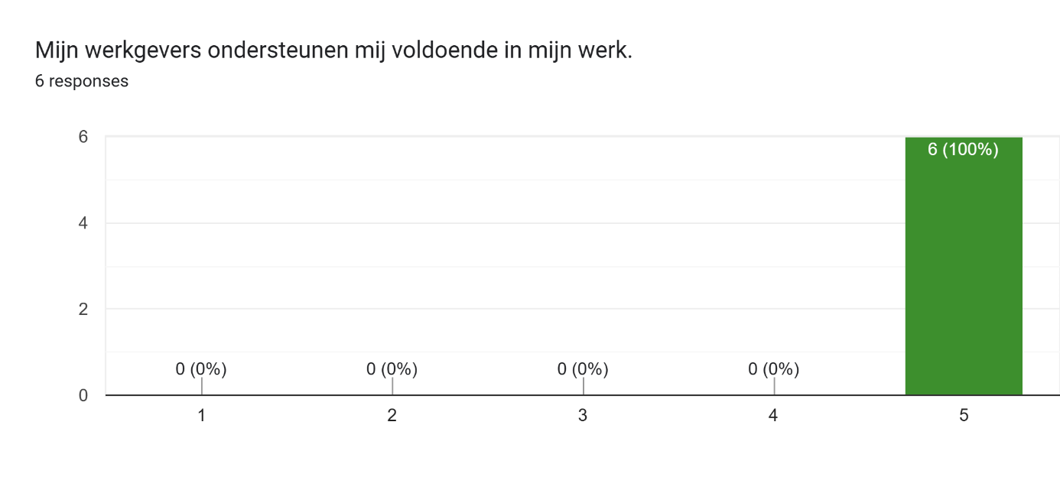
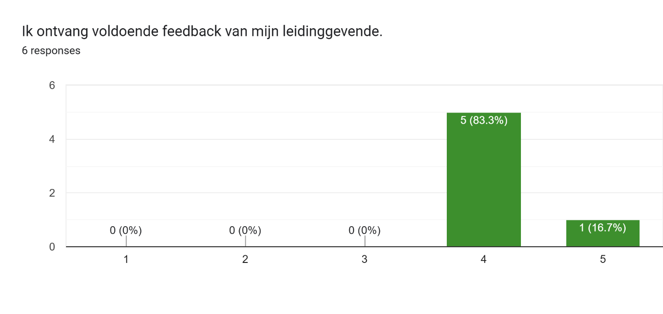
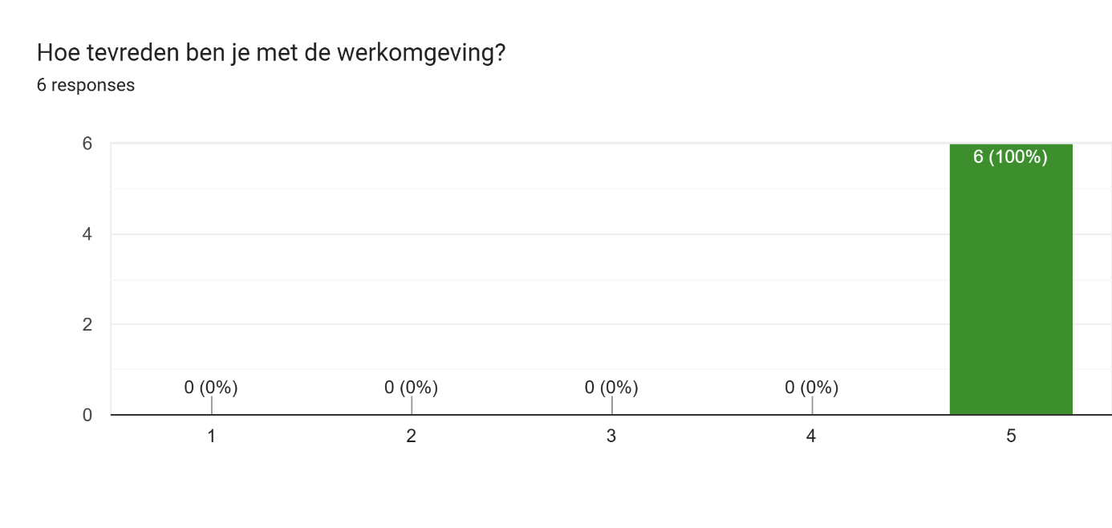
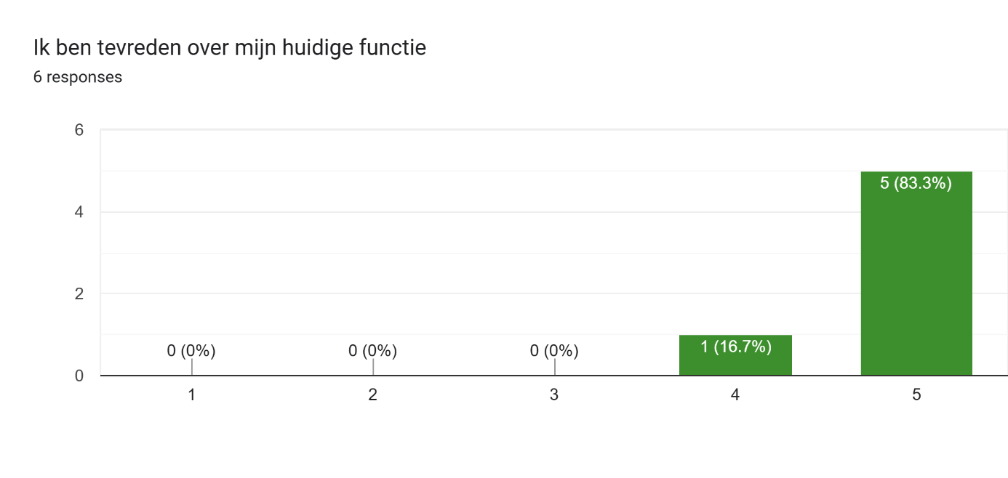
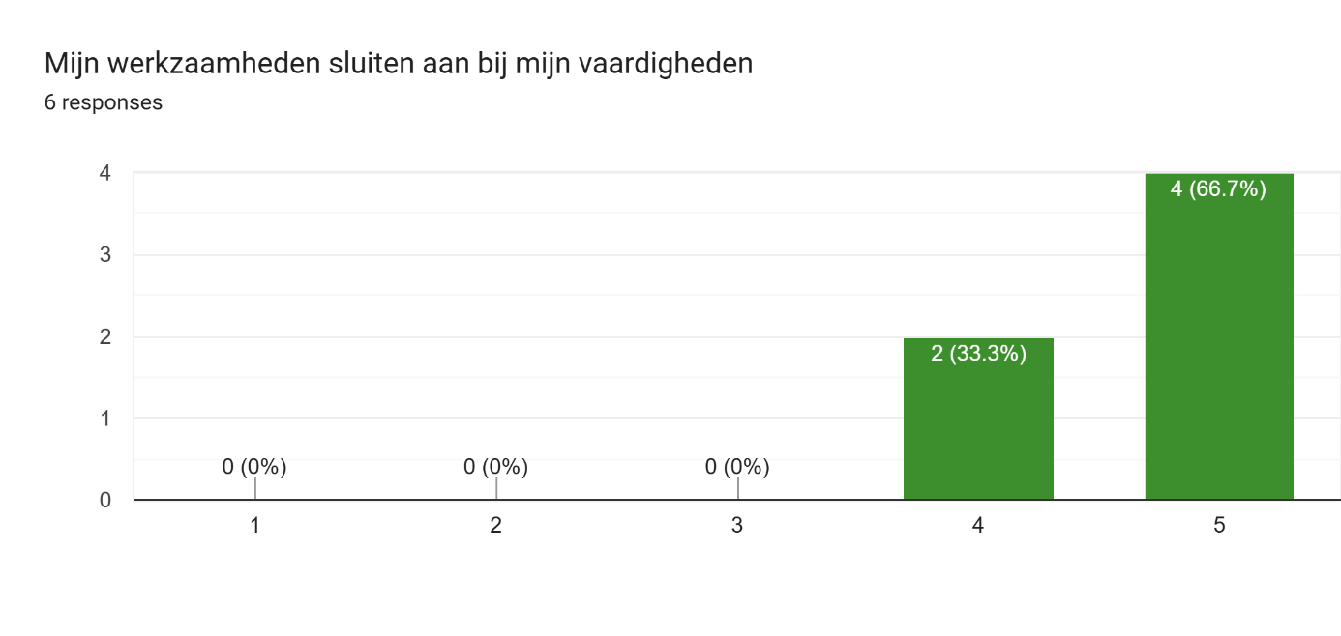
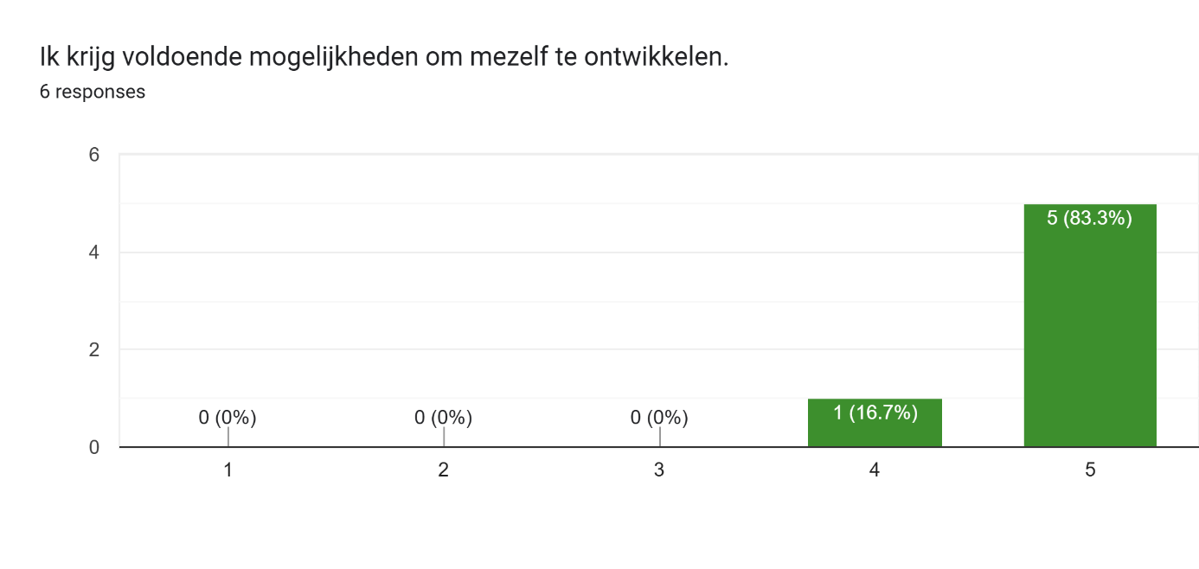
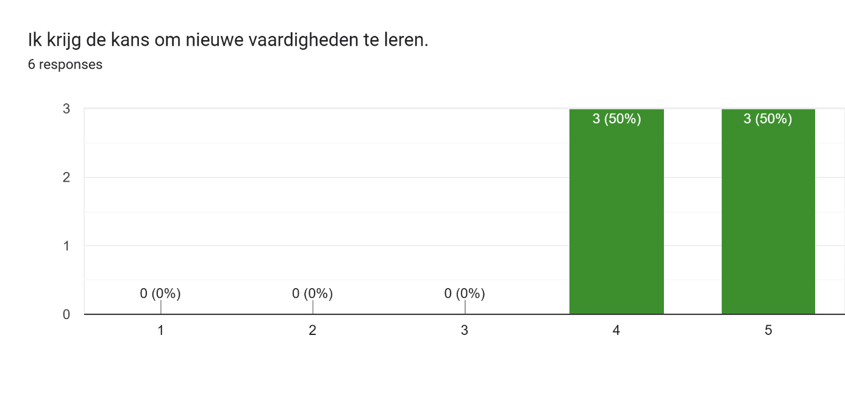
Interview medewerkerstevredenheid werknemer:
https://hrnl-my.sharepoint.com/personal/1100473_hr_nl/Documents/Interview%20werknemer%20Stijen%20B.V..docx
Interview systemen klant:
https://d.docs.live.net/381fd3cfd2db869a/Documenten/Vragen%20systeem%20Denzell.docx
Interview systemen medewerker:
https://d.docs.live.net/381fd3cfd2db869a/Documenten/Vragen%20systemen%20Nout.docx
Enquête Normen en Waarden:
https://docs.google.com/forms/d/e/1FAIpQLScjuDJ70OunsFzExF7EgekcrXgmR52Rz9cx0AdaaPTjCJuR6w/viewform?usp=header
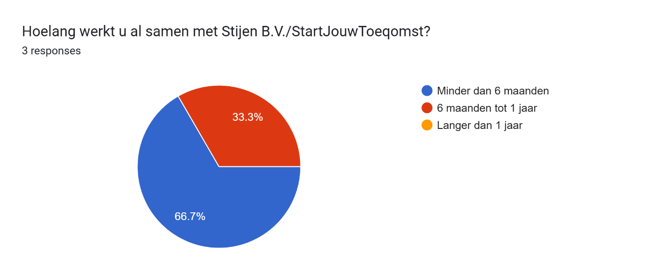
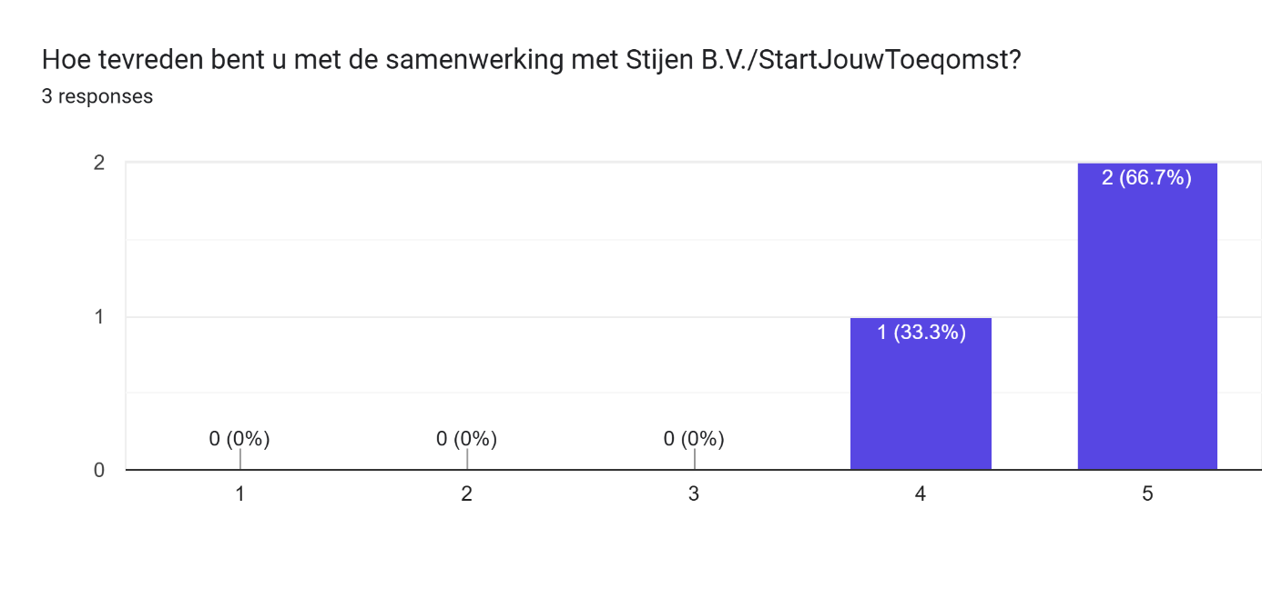
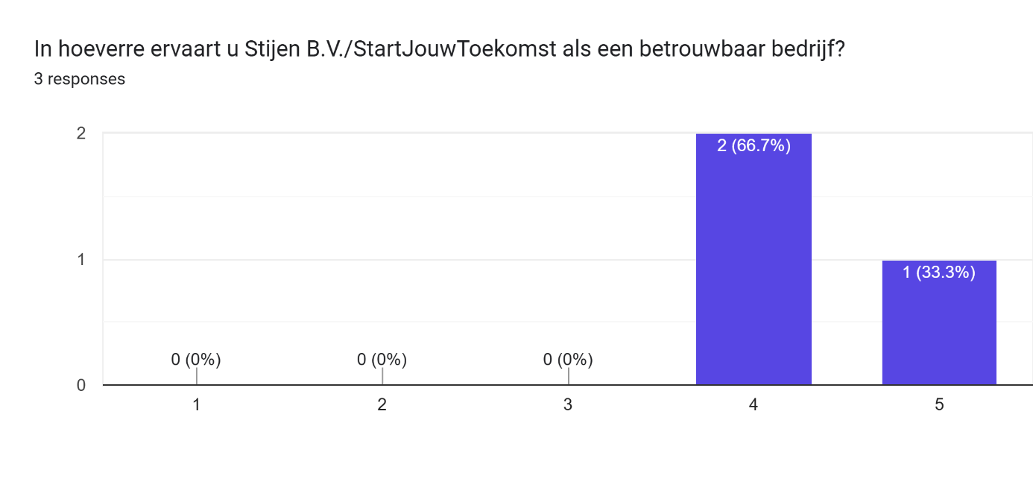
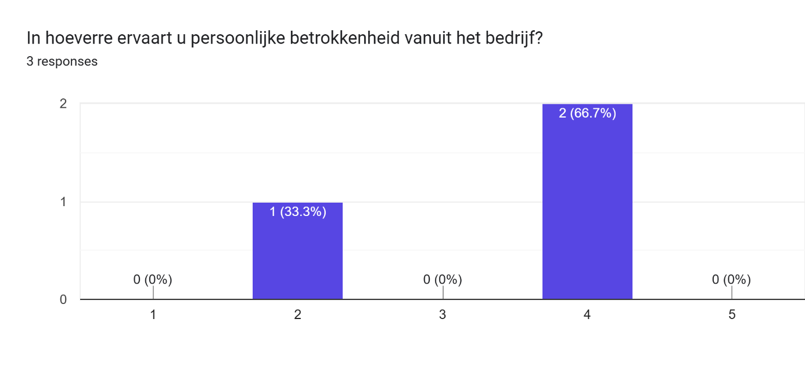
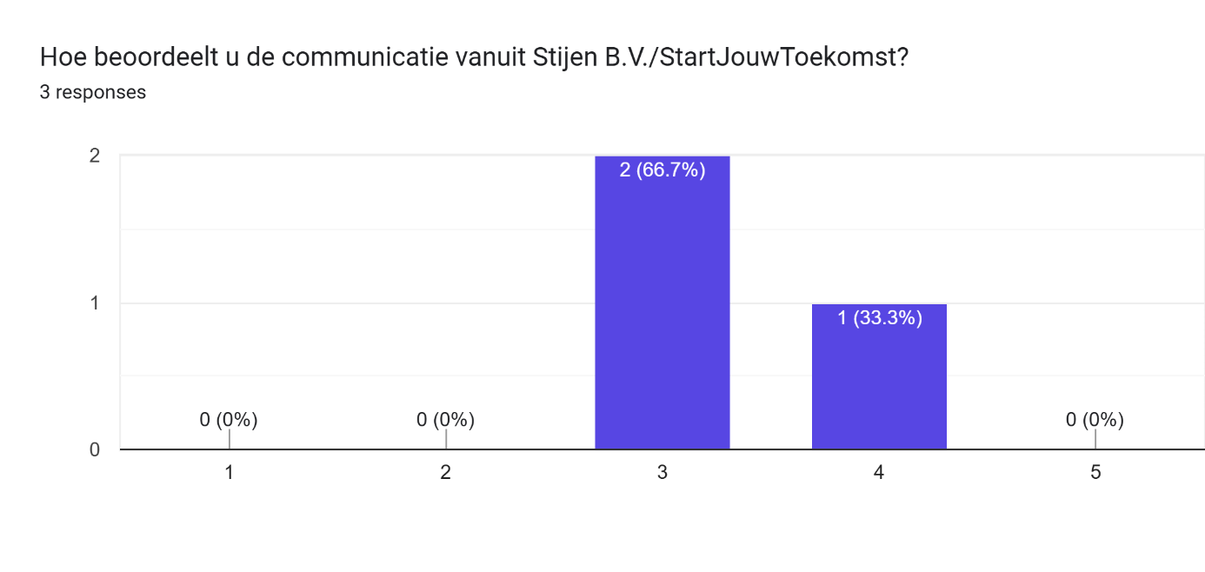
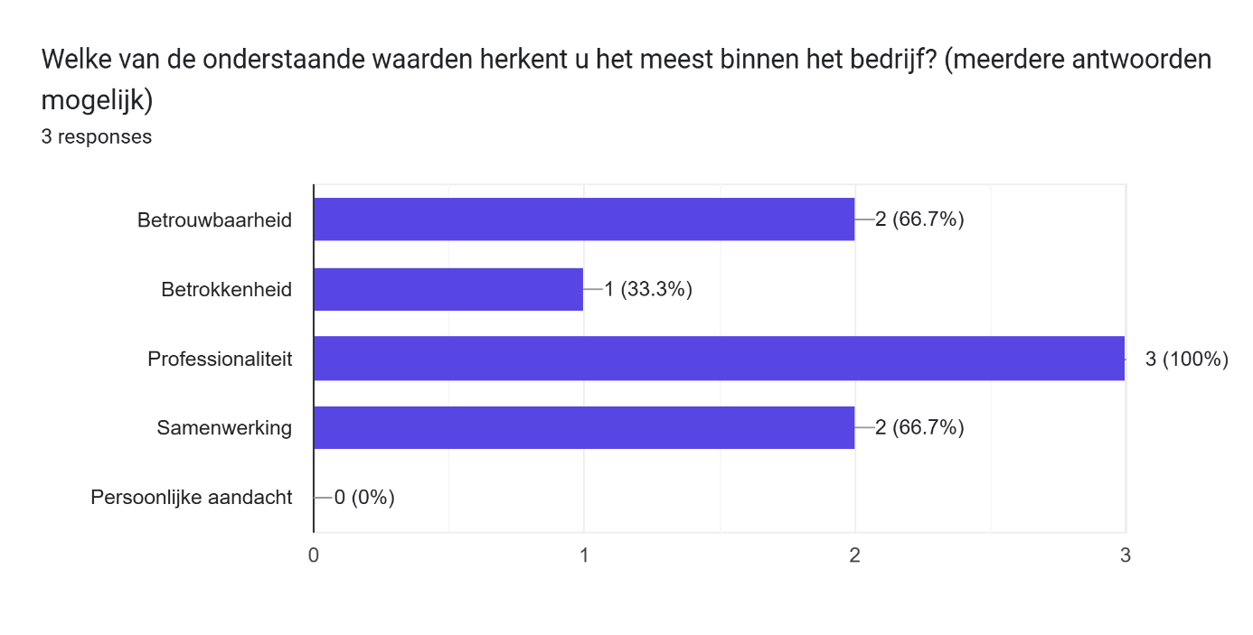
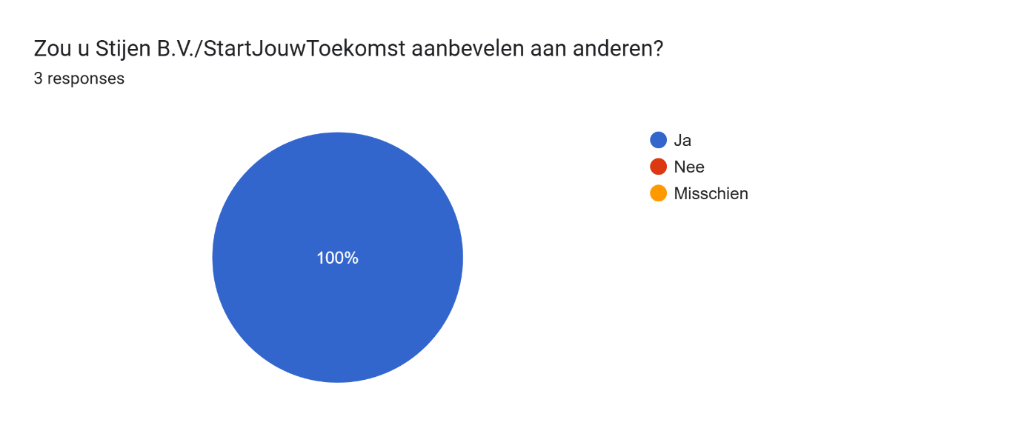
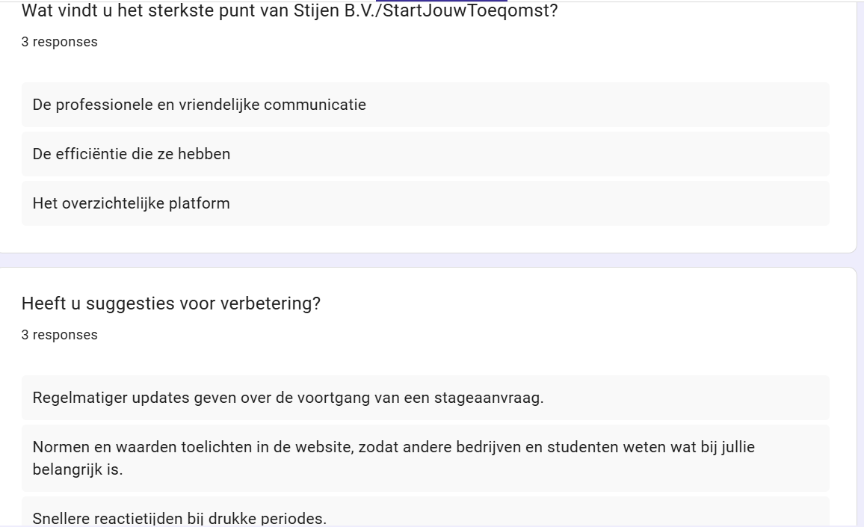
Vlog:
https://www.youtube.com/watch?v=qBDJoZoeBgU

Promptboek:
https://d.docs.live.net/381fd3cfd2db869a/Documenten/Promptboek.docx

Gemaakte opdrachten stage:
Nieuw feedbacksysteem:
https://d.docs.live.net/381fd3cfd2db869a/Documenten/Feedbacksysteem.docx
Nieuw concept stageaanvraag door student:
https://d.docs.live.net/381fd3cfd2db869a/Documenten/Stageplek%20aanvragen%20(functional%20requirements).docx
Nieuw marketingstrategie:
https://d.docs.live.net/381fd3cfd2db869a/Documenten/Marketingstrategie.docx

